załącznik do Uchwały Zebrania Wiejskiego
Wsi Zaorle z dnia 17 stycznia 2010 r.

ODNOWA I ROZWÓJ WSI ZAORLE
PLAN ROZWOJU MIEJSCOWOŚCI ZAORLE 2010 – 2020

- Wstęp
- Charakterystyka wsi Zaorle.
- Inwentaryzacja zasobów służącą ujęciu stanu rzeczywistego.
- Ocena mocnych i słabych stron Zaorla
- Opis planowanych zadań w perspektywie 11 lat od dnia przyjęcia dokumentu.

- Wstęp

CEL OPRACOWANIA
Celem niniejszego opracowania jest sformułowanie Planu Rozwoju Miejscowości Zaorle. Plan rozwoju będzie dokumentem stanowiącym podstawy decyzji podejmowanych przez organy rady sołeckiej i władze Gminy Pakosław, dotyczących przedsięwzięć rozwojowych.
Plan jest także dokumentem niezbędnym przy działaniach, które będą wspierane przez środki pomocowe z Unii Europejskiej zwłaszcza w ramach działania „Odnowa i rozwój wsi” objętego Programem Rozwoju Obszarów Wiejskich na lata 2007-2013 oraz do programu Wielkopolska Odnowa Wsi. Plan ten ma służyć uporządkowanemu i społecznie akceptowanemu rozwojowi infrastruktury społecznej i technicznej w miejscowości Zaorle.

- Charakterystyka wsi Zaorle.

Zaorle to wieś sołecka położona na terenie Gminy Pakosław. Gmina leży na południu Ziemi Rawickiej w dorzeczu Orli. Obszar typowo rolniczy. 70% to użytki rolne i łąki. Powierzchnia gminy wynosi 77,54 km². Gospodarstwa rolne charakteryzują się wysoką obsadą bydła i trzody chlewnej. Dynamicznie rozwija się przetwórstwo rolno-spożywcze, przetwórstwem mięsa zajmują się dwa zakłady. Ponad jedna piąta powierzchni gminy pokryta jest lasami. Gmina sąsiaduje z rezerwatem ornitologicznym „Stawy Milickie”, znanym z około 240 gatunków dzikiego ptactwa.
Dlatego Gmina Pakosław stwarza możliwość rozwoju turystyki wiejskiej w nieskażonym odpadami przemysłowymi środowisku naturalnym. Najbardziej znaną atrakcją turystyczną jest Stadnina Koni „Golejewko” z muzeum powozów uznawanych za drugie po Łańcucie, z salą nagród zdobytych przez golejewskie konie oraz jedyną w Europie aleją zasłużonych koni. Warto odwiedzić też zespoły parkowo – pałacowe w Osieku i Pakosławiu. Szansą rozwoju turystyki aktywnej w gminie jest turystyka konna i rowerowa. Gospodarstwa agroturystyczne i rancza konne mają ofertę wypoczynku weekendowego, z wykorzystaniem szlaku konnego i tras rowerowych: lokalnego „Szlaku Miodowego”, wielkopolskiego szlaku rowerowego pod nazwą „Ziemiański Szlak Rowerowy” oraz Międzynarodowego Szlaku Rowerowego R-9 Euro-Velo. Nad rzeką Orlą powstał zbiornik retencyjny „Pakosław” ochraniający dolinę rzeki przed powodzią i służący do gromadzenia wody. Zbiornik retencyjny (zalew) „Pakosław” z przylegającym terenem będzie służył jednocześnie wypoczynkowi i rekreacji. Przewidywane jest urządzenie kąpieliska, przystani dla jednostek pływających oraz spływów kajakowych na rzece Orli.
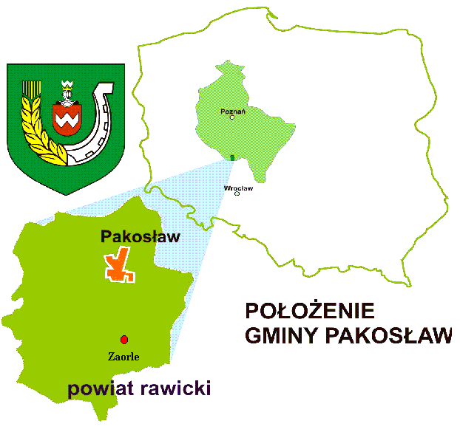

- Inwentaryzacja zasobów służącą ujęciu stanu rzeczywistego.

Wieś Zaorle położona jest w odległości 6 km od Pakosławia – stolicy gminy. Zamieszkuje ją 177 osoby.
Sołtysem wsi Zaorle jest Stanisław Hańćkowiak. Wspomaga go Rada Sołecka wybrana 15 lutego 2007 roku, która składa się z następujących osób:
- Chudzik Jerzy,
- Leciejewski Andrzej,
- Łęcki Franciszek,
- Maciejak Zenon.

- Ocena mocnych i słabych stron Zaorla.
Silne strony | Słabe strony
- Aktywni mieszkańcy,  - Organizacje pozarządowe; KGW, OSP, Rada Sołecka,  - Gospodarstwo agroturystyczne,  - Stowarzyszenie Gospodarstw Agroturystycznych,  - Szlaki Turystyczne:  - Rowerowe R9 Eurovelo „Amber Route”, Ziemiański Szlak Rowerowy, Szlak Miodowy  - Konne: „Wielkopolska Podkowa”  - Zaprzęgi i konie  - Rzeka Orla – z możliwością uprawiania turystyki kajakowej  - Otulina Parku Krajobrazowego Dolina Baryczy,  - Bliskość zbiornika „Pakosław”  - Bocianie gniazda  - Dużo dzieci – społeczeństwo młode  - Organizacja imprez  - „Dzień Bociana:, rajd rowerowy szlakiem bocianich gniazd”  - Dobrze rozwinięta infrastruktura techniczna  - Dobra sieć dróg  - Granica z Dolnym Śląskiem  - Internet  - Świetlica wiejska ( w części odnowiona)  - Dworek i park | - Słaba jakość nawierzchni dróg  - Brak chodników  - Brak miejsc pracy na miejscu  - Ucieczka ludzi młodych  - Brak boiska sportowego  - Brak zagospodarowanego placu zabaw  - Estetyka wsi  - Niepełna kanalizacji wsi
Szanse | Zagrożenia
- Uczestnictwo w programach Odnowy wsi  - Korzystanie z funduszy na rozwój obszarów wiejskich  - Moda na wieś w tym na turystykę wiejską  - Niszowa produkcja rolna w tym ekologiczna | - Bezrobocie związane z problemami okolicznych pracodawców  - Spadek dochodów gmin  - Spadek opłacalności produkcji rolnej  - Ubożenie społeczeństwa  - Klęski żywiołowe

- Opis planowanych zadań w perspektywie11 lat od dnia przyjęcia dokumentu.

Podczas warsztatów uczestnicy ustalili dla Zaorla priorytetowe zadania;
- Uzbrojenie miejscowości w pełną infrastrukturę techniczną
- Modernizacja świetlicy i zagospodarowanie otoczenia – boiska, placu zabaw
- Estetyzacja wsi
W związku z decyzjami Zebrania Wiejskiego ustala się dla miejscowości Zaorle projekt priorytetowy:
Zadanie do realizacji w pierwszej kolejności:
Modernizacja świetlicy i zagospodarowanie otoczenia – boiska, placu zabaw

Opracowanie na postawie wyników warsztatów przeprowadzonych podczas Zebrania Wiejskiego Wsi Zaorle z dnia 10 grudnia 2009 r. oraz dokumentów źródłowych Urzędu Gminy Pakosław.
Jarosław Lisiecki

